DEĞERLİ VELİLER,
SAYGI, aynı duyguda olunmasa bile, farklı düşüncelerde, farklı duygularda, inanışlarda ve arayışlarda bulunan insanların birbirine göstermesi gereken yüce bir değerdir. İnsanların dili, ırkı, cinsiyeti ne olursa olsun, ayrım yapmadan farklılıklarını kabul etmektir.
ÇOCUKLARINIZIN SAYGILI BİREYLER
OLMASI İÇİN
Öncelikle siz çocuğuna saygı duyun. Saygı sadece küçükten büyüğe gösterilmesi gereken bir davranış değildir. Karşılıklı saygı ilkesinden vazgeçmeyin. Çocuklar anne babanın sözlerini değil, yaptıklarını takip eder. Evde eşinizle ve çocuğunuzla konuşurken kullandığınız cümlelerle ve vücut dilinizle saygı değerini yaşatabilirsiniz.
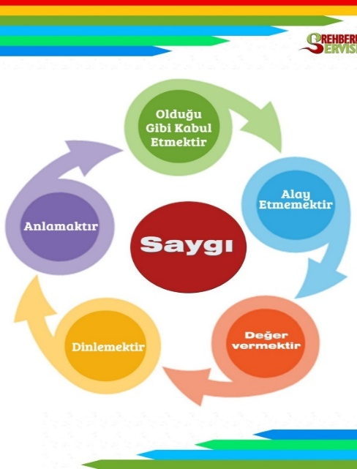

Çocuklarınıza başkalarının istek ihtiyaç ve haklarının en az kendisininkiler kadar değerli olduğunu her fırsatta söyler ve bunu davranışlarınızda gösterirseniz insanların yaşamlarına saygı duymayı öğrenecektir.
İnsanların dış görünüş ve karakter yapılarıyla ilgili eleştirel konuşmalarını veya esprilerini engelleyerek insanlar arasındaki farklılıklara saygı duymasını sağlayabilirsiniz.
Kardeşinin bile olsa kendisine ait olmayan bir eşyayı kullanırken izin istemesi gerektiğini siz de onun eşyalarını izin isteyerek alarak kişiselliğe saygı duymayı öğretin.
Öğretmenin saygınlığını arttırmak için çocuğunuzun yanında öğretmeninin kararlarını onayladığınızı gösteren cümleler kurun.
Çocuklarınızı dinleyin. Dinlenen çocuklar kendilerine saygı ve güven duyarlar.
Disiplin anlayışınız şiddete değil. Sevgi ve saygıya dayalı olsun.
Çocuklarınızı sevdiğinizi onlara söz ve davranışlarınızla hissettirin. Sevginizi paylaşmak adına ortamlar yaratın.
Hatalarınızı telafi edin, özür dileyin.
Onunla ilgili karar alırken onun da fikirlerini alın. Birlikte ortak bir yol belirleyin.
Düşüncelerine saygı gösterin.Onu kabullenin.
Çocuklara sevgi ve saygıyı öğretmenin en iyi yolu onları sevmek ve saygı duymaktır.
SULTANÇİFTLİĞİ İLKOKULU DEĞERLER EĞİTİMİ KOMİSYONU

